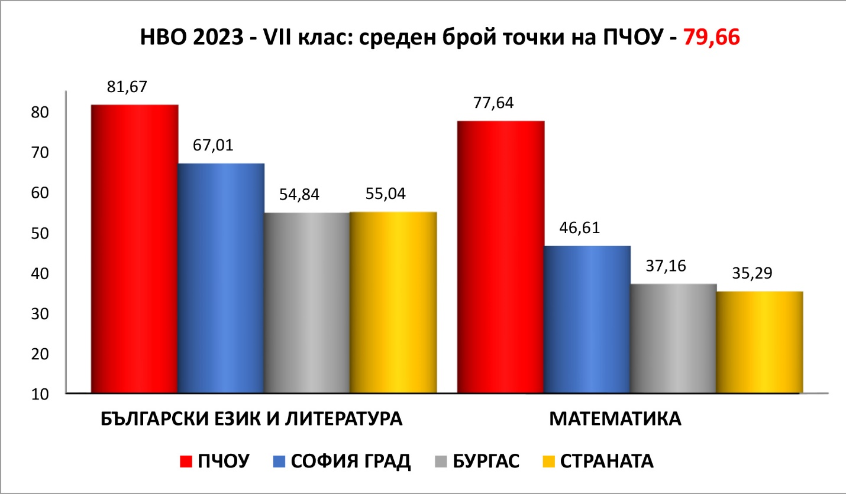

ПЛАН ПРИЕМ 2023 в 8 клас на учениците завършили ПЧОУ
Немска езикова гимназия – 5
Профилирана пиродоматематическа гимназия – 5
Търговска гимназия – 3
Професионална гимназия за компютърно програмиране и иновации – 3
Английска езикова гимназия – 2
Профилирана гимназия за романски езици – 2
Профилирана гимназия за чужди езици – 1

